ΠΑΛΑΙΑ ΜΟΝΗ ΑΓΙΟΥ ΔΙΟΝΥΣΙΟΥ ΕΝ ΟΛΥΜΠΩ

Η Παλαιά Μονή ιδρύθηκε το 16ο αιώνα από τον Άγιο Διονύσιο εν Ολύμπω και στα χρόνια της Τουρκοκρατίας σημείωσε οικονομική και πνευματική ακμή.
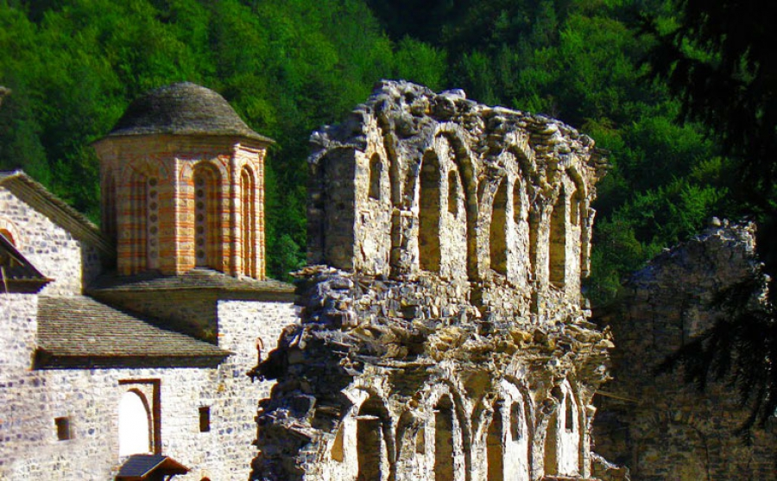
Ο Διονύσιος εν Ολύμπω έχτισε κελιά, παρεκκλήσια και μύλους ενώ φρόντισε για τον εμπλουτισμό του μοναστηριού με κειμήλια, λείψανα αγίων, εικόνες (ήταν ο ίδιος αγιογράφος), με βιβλιοθήκη πατερικών κειμένων και έγραψε κανονισμούς για την ομαλή λειτουργία της Μονής. Σύντομα τον ακολούθησαν στο Μοναστήρι πολλοί μοναχοί.

ΛΕΗΛΑΣΙΕΣ ΚΑΙ ΠΥΡΚΑΓΙΕΣ:Το μοναστήρι δέχθηκε την οργή των Τουρκαλβανών του Αλή Πασά αλλά και των Τούρκων και Γερμανών αργότερα. Οι πολλές πυρκαγιές και καταστροφές που υπέστη η μονή έχουν καταστήσει άγνωστη την ιστορία της το 17ο και 18ο αιώνα.
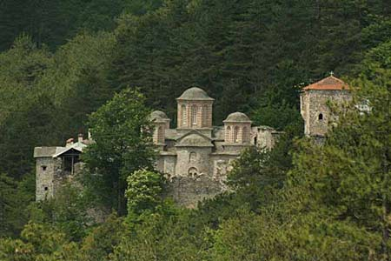
Το 1790-91 κάηκε από πυρκαγιά.
Την περίοδο της Επανάστασης του 1821 η Μονή πυρπολήθηκε από τους Τούρκους.
Από τις πυρκαγιές αυτές καταστράφηκε το μεγαλύτερο μέρος της βιβλιοθήκης, των κειμηλίων και των υπαρχόντων στη Μονή.
Τέλος, το μοναστήρι από πολύ παλιά αποτέλεσε κέντρο όλων των κλεφτών και αρματολών του Ολύμπου.

Σήμερα το Μοναστήρι λειτουργεί ως ανδρώα κοινοβιακή Μονή με καθηγούμενο τον Αρχιμανδρίτη Μάξιμο Κυρίτση και με 24 μοναχούς.
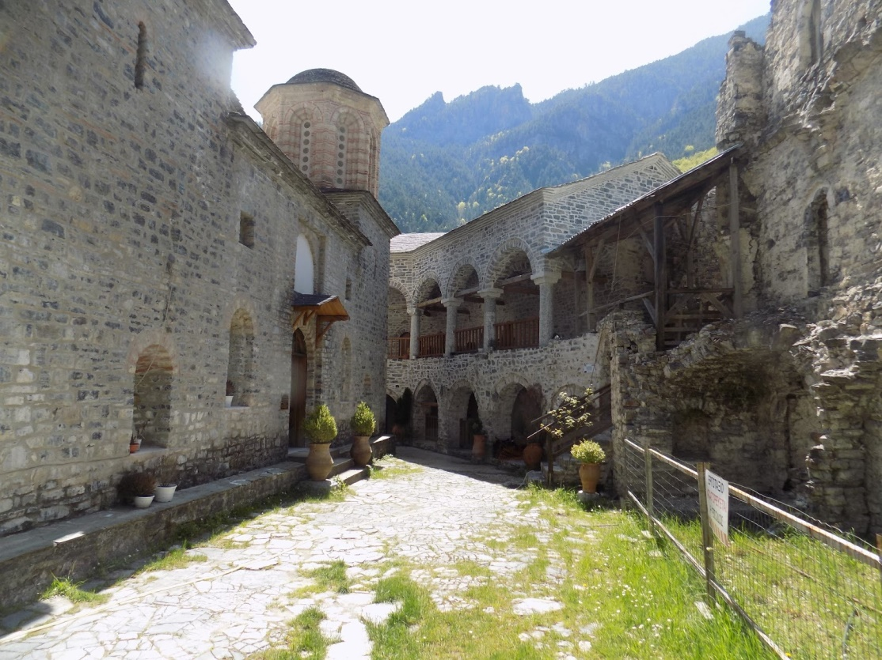
Η Μονή προσπαθεί και ακολουθεί σχεδόν κατά γράμμα το αγιορείτικο τυπικό και οι γυναίκες εκκλησιάζονται στο εξωτερικό καθολικό της Μονής ,γιατί η Μονή διατηρεί το άβατο.

